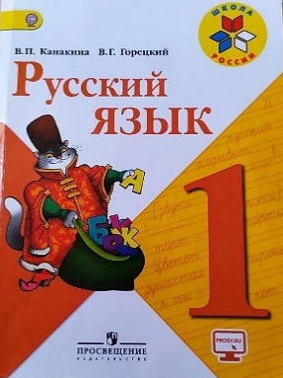
21 апреля
1 класс
Русский язык
Тема. Слова однозначные и многозначные. Близкие и противоположные по значению. Вежливые слова.

- Актуализация знаний:
– выполни упражнения 7, 12 (устно);
- выполни упражнение 11 (письменно).

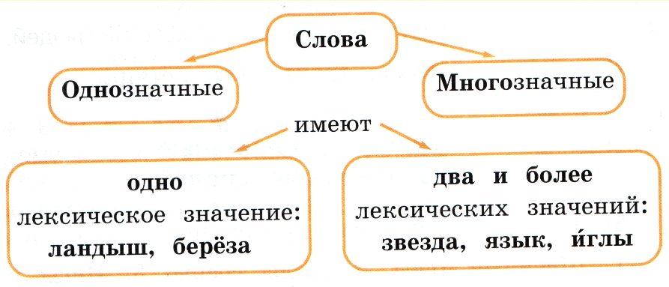
- Изучение нового материала:

- выполни упражнение 16,17,19 (устно)

- Проверь себя:
Выполни задания 1-5 на стр. 30 (письменно).

Уважаемые родители, выполненные задания в тетради сфотографируйте и отправьте мне на почту: isakova2071@mail.ru или ВК.
